南方量化成长股票型证券投资基金基金产品资料概要（20211117更新）

编制日期：2021年11月17日
送出日期：2021年11月17日
本概要提供本基金的重要信息，是招募说明书的一部分。
作出投资决定前，请阅读完整的招募说明书等销售文件。

一、产品概况
基金简称 | 南方量化成长股票 | 基金代码 | 001421
基金管理人 | 南方基金管理股份有限公司 | 基金托管人 | 中国银行股份有限公司
基金合同生效日 | 2015年6月29日
基金类型 | 股票型 | 交易币种 | 人民币
运作方式 | 普通开放式
开放频率 | 每个开放日
基金经理 | 冯雨生 | 开始担任本基金基金经理的日期 | 2021年11月12日
 |  | 证券从业日期 | 2007年7月1日

二、基金投资与净值表现

（一） 投资目标与投资策略
详见《南方量化成长股票型证券投资基金招募说明书》第九部分“基金的投资”。
投资目标 | 本基金利用定量投资模型，在有效控制风险的前提下，力争实现基金资产的长期稳健增值。
投资范围 | 本基金的投资范围包括国内依法发行上市的股票（包括中小板、创业板及其他经中国证监会核准上市的股票以及存托凭证（下同））、债券（包括国债、央行票据、金融债券、企业债券、公司债券、中期票据、短期融资券、超短期融资券、次级债券、政府机构债券、地方政府债券、可交换债券、中小企业私募债券、可转换债券（含分离交易可转债）等）、资产支持证券、债券回购、银行存款（包括协议存款、定期存款及其他银行存款）、货币市场工具、权证、股指期货以及经中国证监会允许基金投资的其他金融工具，但需符合中国证监会的相关规定。  本基金股票（含存托凭证）投资占基金资产的比例范围为80-95%。本基金每个交易日日终在扣除股指期货合约需缴纳的交易保证金后，应当保持不低于基金资产净值5%的现金或者到期日在一年以内的政府债券。  如法律法规或监管机构以后允许基金投资其他品种，基金管理人在履行适当程序后，可以将其纳入投资范围。
主要投资策略 | 本基金通过定量与定性相结合的方法分析宏观经济和证券市场发展趋势，评估市场的系统性风险和各类资产的预期收益与风险，据此合理制定和调整股票、债券等各类资产的比例，在保持总体风险水平相对稳定的基础上，力争投资组合的稳定增值。此外，本基金将持续地进行定期与不定期的资产配置风险监控，适时地做出相应的调整。
业绩比较基准 | 中证500指数收益率×90%+上证国债指数收益率×10%。
风险收益特征 | 本基金为股票型基金，属于较高预期风险和预期收益的证券投资基金品种，其预期风险和预期收益水平高于混合型基金、债券型基金及货币市场基金。前款有关风险收益特征的表述是基于投资范围、投资比例、证券市场普遍规律等做出的概述性描述，代表了一般市场情况下本基金的长期风险收益特征。销售机构(包括基金管理人直销机构和其他销售机构)根据相关法律法规对本基金进行风险评价，不同销售机构采用的评价方法也不同，因此销售机构的风险等级评价与基金法律文件中风险收益特征的表述可能存在不同。本基金的风险等级可能有相应变化，具体风险评级结果应以销售机构的评级结果为准。

（二） 投资组合资产配置图表/区域配置图表
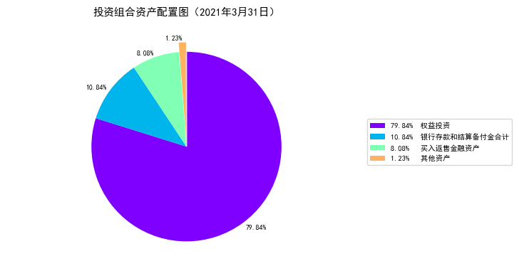

（三） 自基金合同生效以来基金每年的净值增长率及与同期业绩比较基准的比较图
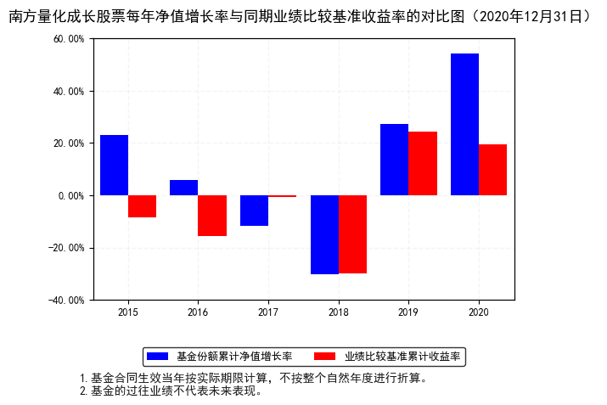

三、投资本基金涉及的费用

（一） 基金销售相关费用
费用类型 | 份额（S）或金额（M）/持有期限（N） | 收费方式/费率 | 备注
认购费 | M< 100万元 | 1.2% | -
 | 100万元≤M< 500万元 | 0.8% | -
 | 500万元≤M< 1000万元 | 0.2% | -
 | 1000万元≤M | 每笔1000元 | -
申购费（前收费） | M< 100万元 | 1.5% | -
 | 100万元≤M< 500万元 | 0.9% | -
 | 500万元≤M< 1000万元 | 0.3% | -
 | 1000万元≤M | 每笔1000元 | -
赎回费 | N< 7天 | 1.5% | -
 | 7天≤ N< 30天 | 0.75% | -
 | 30天≤ N< 365天 | 0.5% | -
 | 1年≤ N< 2年 | 0.3% | -
 | 2年≤ N | 0% | -
注：投资人重复申购，须按每次申购所对应的费率档次分别计费。
基金申购费由投资人承担，不列入基金财产，主要用于基金的市场推广、销售、登记等各项费用。
赎回费用由赎回基金份额的基金份额持有人承担，在基金份额持有人赎回基金份额时收取。

（二） 基金运作相关费用
费用类别 | 收费方式 | 年费率
管理费 | - | 1.50%
托管费 | - | 0.25%
销售服务费 | - | -
其他费用 | 《基金合同》生效后与基金相关的信息披露费用、非因基金管理人、基金托管人过错导致的会计师费、律师费、审计费、诉讼费和仲裁费；基金份额持有人大会费用；基金的证券、期货交易费用；基金的银行汇划费用；基金相关账户的开户及维护费用；按照国家有关规定和《基金合同》约定，可以在基金财产中列支的其他费用。
注：本基金交易证券、基金等产生的费用和税负，按实际发生额从基金资产扣除。

四、风险揭示与重要提示

（一） 风险揭示
本基金不提供任何保证。投资者可能损失投资本金。
投资有风险，投资者购买基金时应认真阅读本基金的《招募说明书》等销售文件。
1、本基金特有的风险
（1）本基金为股票型基金，股票资产占基金资产的比例范围为80%-95%，因此股票市场的变化将影响到基金业绩表现，基金净值表现因此可能受到影响。本基金管理人将发挥专业研究优势，加强对市场、上市公司基本面和固定收益类产品的深入研究，持续优化组合配置，以控制特定风险。
（2）本基金投资中小企业私募债券，中小企业私募债是根据相关法律法规由非上市中小企业采用非公开方式发行的债券。
由于不能公开交易，一般情况下，交易不活跃，潜在较大流动性风险。外部评级机构一般不对这类债券进行外部评级，可能也会降低市场对该类债券的认可度，从而影响该类债券的市场流动性。同时由于债券发行主体的资产规模较小、经营的波动性较大，且各类材料不公开发布，也大大提高了分析并跟踪发债主体信用基本面的难度。
当发债主体信用质量恶化时，受市场流动性所限，本基金可能无法卖出所持有的中小企业私募债，由此可能给基金净值带来更大的负面影响和损失。
（3）本基金投资股指期货的风险。
本基金可投资于股指期货，股指期货作为一种金融衍生品，主要存在以下风险：
1市场风险：是指由于股指期货价格变动而给投资者带来的风险。
2流动性风险：是指由于股指期货合约无法及时变现所带来的风险。
3基差风险：是指股指期货合约价格和标的指数价格之间的价格差的波动所造成的风险。
4保证金风险：是指由于无法及时筹措资金满足建立或者维持股指期货合约头寸所要求的保证金而带来的风险。
5杠杆风险：因股指期货采用保证金交易而存在杠杆，基金财产可能因此产生更大的收益波动。
6信用风险：是指期货经纪公司违约而产生损失的风险。
7操作风险：是指由于内部流程的不完善，业务人员出现差错或者疏漏，或者系统出现故障等原因造成损失的风险。
（4）投资于存托凭证的风险
本基金的投资范围包括国内依法发行上市的存托凭证（“中国存托凭证”），除与其他仅投资于沪深市场股票的基金所面临的共同风险外，本基金还将面临中国存托凭证价格大幅波动甚至出现较大亏损的风险，以及与中国存托凭证发行机制相关的风险，包括存托凭证持有人与境外基础证券发行人的股东在法律地位、享有权利等方面存在差异可能引发的风险；存托凭证持有人在分红派息、行使表决权等方面的特殊安排可能引发的风险；存托协议自动约束存托凭证持有人的风险；因多地上市造成存托凭证价格差异以及波动的风险；存托凭证持有人权益被摊薄的风险；存托凭证退市的风险；已在境外上市的基础证券发行人，在持续信息披露监管方面与境内可能存在差异的风险；境内外法律制度、监管环境差异可能导致的其他风险。

2、法律文件风险收益特征表述与销售机构基金风险评价可能不一致的风险
本基金法律文件投资章节有关风险收益特征的表述是基于投资范围、投资比例、证券市场普遍规律等做出的概述性描述，代表了一般市场情况下本基金的长期风险收益特征。销售机构(包括基金管理人直销机构和其他销售机构)根据相关法律法规对本基金进行风险评价，不同的销售机构采用的评价方法也不同，因此销售机构的风险等级评价与法律文件中风险收益特征的表述可能存在不同，投资人在购买本基金时需按照销售机构的要求完成风险承受能力与产品风险之间的匹配检验。

3、实施备用的流动性风险管理工具的情形、程序及对投资者的潜在影响
本基金在面临大规模赎回的情况下有可能因为无法变现造成流动性风险。如果出现流动性风险，基金管理人经与基金托管人协商，在确保投资者得到公平对待的前提下，可实施备用的流动性风险管理工具，作为特定情形下基金管理人流动性风险管理的辅助措施，包括但不限于延期办理巨额赎回申请、暂停接受赎回申请、延缓支付赎回款项、收取短期赎回费、暂停基金估值以及中国证监会认定的其他措施。同时基金管理人应时刻防范可能产生的流动性风险，对流动性风险进行日常监控，保护持有人的利益。当实施备用的流动性风险管理工具时，有可能无法按基金合同约定的时限支付赎回款项。

4、本基金面临的主要风险还存在:市场风险、管理风险、流动性风险、其他风险。

（二） 重要提示
南方量化成长股票型证券投资基金（以下简称“本基金”）经中国证监会2015年5月27日证监许可[2015]1038号文注册募集。中国证监会对本基金募集的注册，并不表明其对本基金的价值和收益作出实质性判断或保证，也不表明投资于本基金没有风险。
基金管理人依照恪尽职守、诚实信用、谨慎勤勉的原则管理和运用基金财产，但不保证基金一定盈利，也不保证最低收益。
基金投资者自依基金合同取得基金份额，即成为基金份额持有人和基金合同的当事人。
与本基金/基金合同相关的争议解决方式为仲裁。因本基金产生的或与基金合同有关的一切争议，如经友好协商未能解决的，任何一方均有权将争议提交中国国际经济贸易仲裁委员会仲裁，仲裁地点为北京市。
基金产品资料概要信息发生重大变更的，基金管理人将在三个工作日内更新，其他信息发生变更的，基金管理人每年更新一次。因此，本文件内容相比基金的实际情况可能存在一定的滞后，如需及时、准确获取基金的相关信息，敬请同时关注基金管理人发布的相关临时公告等。
投资人知悉并同意基金管理人可为投资人提供营销信息、资讯与增值服务，并可自主选择退订，具体的服务说明详见招募说明书“基金份额持有人服务”章节。

五、其他资料查询方式
以下资料详见基金管理人网站[www.nffund.com][客服电话：400-889-8899]
●《南方量化成长股票型证券投资基金基金合同》、
《南方量化成长股票型证券投资基金托管协议》、
《南方量化成长股票型证券投资基金招募说明书》
●定期报告、包括基金季度报告、中期报告和年度报告
●基金份额净值
●基金销售机构及联系方式
●其他重要资料

六、其他情况说明
暂无。

